YEKDB 00-06
Database Management Layer
Tasarım ve Mimari Açıklama Dokümanı
Ad ve Soyadı | Yunus Emre KUL
Bölüm | Bilgisayar Mühendisliği
Proje | YEKDB - Sıfırdan Veritabanı Yönetim Sistemi
Doküman Kodu | 00-08
Aşama | Physical Record Management Architecture

1. Giriş
Bu doküman, YEKDB'nin Physical Record Management katmanını ayrıntılı olarak açıklamaktadır.
Önceki sprintlerde geliştirilen Page Manager ve Storage Engine altyapısı üzerine inşa edilen bu katman sayesinde sistem artık gerçek verileri fiziksel olarak diske yazabilmekte, okuyabilmekte, güncelleyebilmekte ve mantıksal olarak silebilmektedir.
Bu mimari, ilerleyen sprintlerde geliştirilecek Index Manager, SQL Parser, Query Engine ve Transaction Manager için temel veri erişim katmanını oluşturmaktadır.

2. Physical Record Layer
Physical Record Layer, mantıksal satır (Row) verilerinin disk üzerinde saklanabilir fiziksel kayıtlara (Record) dönüştürülmesini sağlar.
Temel bileşenler:
- Row
- RowSerializer
- Record
- RecordSerializer
- RecordManager
Bu katman, Page Management Layer ile doğrudan iletişim kurarak verilerin sayfalara yazılmasını ve okunmasını yönetir.

3. Record Management Architecture
Client
│
▼
RecordManager
│
▼
RecordSerializer
│
▼
RowSerializer
│
▼
PageManager
│
▼
PageSerializer
│
▼
DataFile
│
▼
Physical Storage
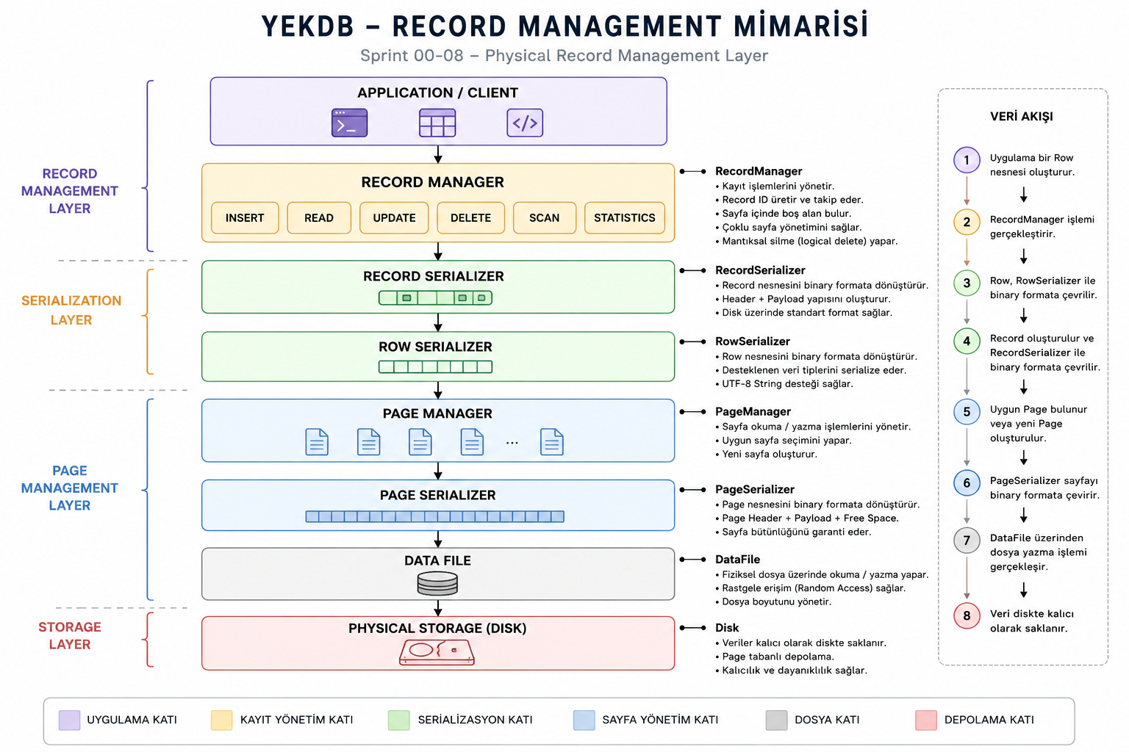
Bu mimari, veri akışını uygulama katmanından fiziksel depolamaya kadar katmanlı bir yapı içerisinde yönetmektedir.

4. Row Model
Row, tablo içerisindeki tek bir satırı temsil eden mantıksal veri modelidir.
Özellikleri:
- Sütun değerlerini sıralı olarak saklar.
- Desteklenen veri tiplerini içerir.
- Fiziksel depolamadan bağımsızdır.
- Doğrudan disk üzerinde tutulmaz.
Örnek:
Row row = new Row(
List.of(
1,
"Ali",
true,
4250.75
)
);

5. Record Model
Record, fiziksel depolama için kullanılan veri yapısıdır.
Her Record üç temel bölümden oluşur:
Alan | Açıklama
Record ID | Benzersiz kayıt kimliği
Deleted Flag | Mantıksal silme bilgisi
Binary Data | Row'un serileştirilmiş verisi
Header yapısı:
Alan | Boyut
Record ID | 8 Byte
Deleted Flag | 1 Byte
Data Length | 4 Byte
Toplam Header Boyutu:
13 Byte

6. Serialization Architecture
YEKDB iki aşamalı serileştirme mimarisi kullanmaktadır.
Row
│
▼
RowSerializer
│
▼
Binary Row
│
▼
Record
│
▼
RecordSerializer
│
▼
Binary Record

7. Record Storage Layout
Her Page;
- Header
- Payload
- Free Space
alanlarından oluşmaktadır.
Payload içerisinde Record nesneleri ardışık şekilde saklanır.
+------------------------------------------------+
| Page Header |
+------------------------------------------------+
| Record 1 |
+------------------------------------------------+
| Record 2 |
+------------------------------------------------+
| Record 3 (Deleted) |
+------------------------------------------------+
| Record 4 |
+------------------------------------------------+
| Free Space |
+------------------------------------------------+
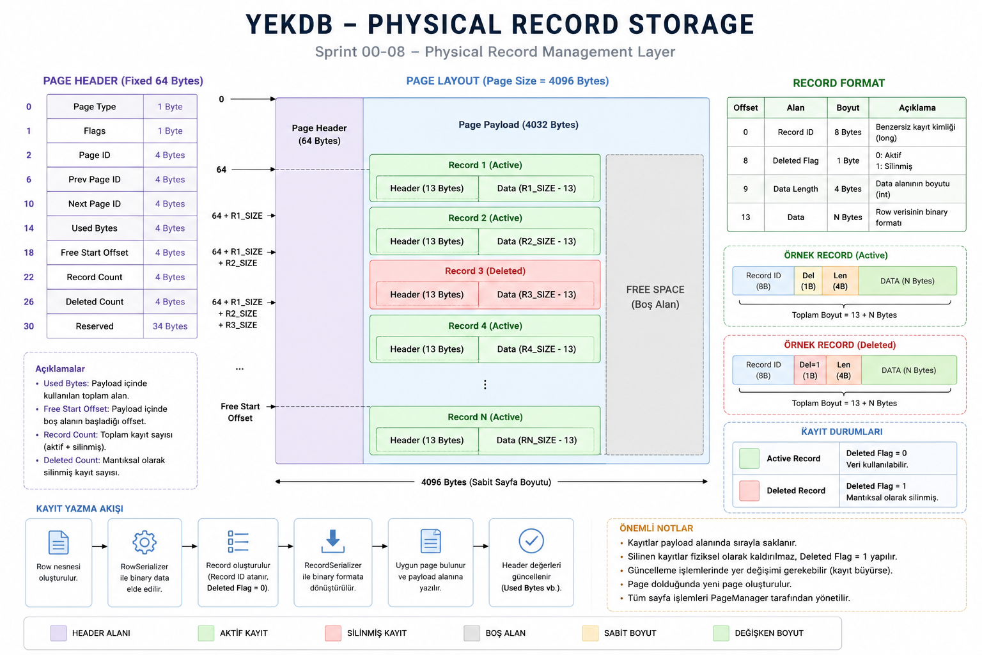
Sayfa dolduğunda yeni bir Page oluşturularak kayıt yazma işlemi devam eder.

8. RecordManager Algorithms
Insert Algorithm
- Row oluşturulur.
- RowSerializer ile binary veriye dönüştürülür.
- Record nesnesi oluşturulur.
- RecordSerializer çalıştırılır.
- Uygun Page aranır.
- Yeterli boş alan varsa Record yazılır.
- Header bilgileri güncellenir.
- DataFile üzerine kaydedilir.

Read Algorithm
- Record ID bulunur.
- Sayfa okunur.
- Binary Record ayrıştırılır.
- Binary Row okunur.
- Row oluşturularak kullanıcıya döndürülür.

Update Algorithm
Record güncellenmeden önce mevcut kayıt okunur.
Yeni veri mevcut alan içerisine sığıyorsa aynı sayfa güncellenir.
Daha büyük kayıtlar için sayfa düzenlenir ve gerekli alan yeniden hesaplanır.

Delete Algorithm
Silme işlemi fiziksel değildir.
Deleted Flag = true yapılır.
Bu yöntem;
- veri kurtarma,
- performans,
- indeks güncelleme
işlemlerini kolaylaştırmaktadır.

9. Multi-Page Management
RecordManager, kayıt eklerken uygun boş alana sahip sayfayı arar.
Boş alan yeterli değilse;
Current Page
↓
No Free Space
↓
Create New Page
↓
Write Record
Bu yaklaşım sayesinde sınırsız sayıda kayıt desteklenmektedir.

10. Persistence Architecture
YEKDB kalıcı depolama mekanizması kullanmaktadır.
Program yeniden açıldığında;
- DataFile okunur.
- PageManager sayfaları yükler.
- RecordManager en büyük Record ID'yi belirler.
- Yeni kayıtlar kaldığı yerden devam eder.
Bu sayede veri kaybı yaşanmaz.

11. Record Life Cycle
Create Row
│
▼
Serialize
│
▼
Create Record
│
▼
Write Page
│
▼
Disk
│
▼
Read
│
▼
Deserialize
│
▼
Return Row

12. Physical Storage Flow
Application
│
▼
RecordManager
│
▼
RecordSerializer
│
▼
PageManager
│
▼
PageSerializer
│
▼
DataFile
│
▼
Disk
Bu veri akışı sayesinde tüm fiziksel depolama işlemleri katmanlı ve bağımsız şekilde yürütülmektedir.

13. Performance Considerations
Bu mimaride aşağıdaki performans hedefleri gözetilmiştir:
- Sabit boyutlu sayfa yapısı
- Sequential record storage
- Düşük bellek tüketimi
- Binary serialization
- Minimum disk erişimi
- Kolay genişletilebilir mimari
Bu yaklaşım ilerleyen sprintlerde indeksleme ve sorgu optimizasyonu için uygun bir temel sağlamaktadır.

14. Test Architecture
Bu sprint kapsamında aşağıdaki test sınıfları geliştirilmiştir:
Test Sınıfı | Amaç
RowTest | Row doğrulama
RowSerializerTest | Binary dönüşüm
RecordSerializerTest | Record serileştirme
RecordManagerTest | CRUD ve Persistence
PageManagerTest | Sayfa yönetimi
Gerçekleştirilen başlıca test senaryoları:
- Record oluşturma
- Record okuma
- Record güncelleme
- Mantıksal silme
- Çoklu sayfa desteği
- Kalıcılık doğrulaması
- Hata senaryoları

15. Sonuç
Sprint 00-08 sonunda YEKDB, fiziksel kayıt yönetim katmanını başarıyla tamamlamıştır.
Bu sprint ile birlikte sistem;
- Row nesnelerini fiziksel kayıtlara dönüştürebilmektedir.
- Kayıtları sayfa tabanlı olarak saklayabilmektedir.
- Kayıt ekleme, okuma, güncelleme ve mantıksal silme işlemlerini gerçekleştirebilmektedir.
- Program yeniden başlatıldığında verileri güvenli biçimde geri yükleyebilmektedir.
- Çoklu sayfa üzerinde ölçeklenebilir bir depolama yapısı sunmaktadır.
Bu mimari, YEKDB'nin sonraki sprintlerinde geliştirilecek Index Manager, B+ Tree, SQL Parser ve Query Engine bileşenleri için sağlam ve sürdürülebilir bir temel oluşturmaktadır.

